**Ismerkedés Különbözö kutyafajtákkal:**

Ezen az oldalon ismerkedhet meg különféle, (személyes véleményem szerint cuki) kutyafajtákkal.

|  |  |  |  |
| --- | --- | --- | --- |
| **Pásztorkutyák** | **Vadászkutyák** | **Társasági kutyák** | **MunkaKutyák** |
| Corgi | Jack Russel | Mopsz (Pug) | Husky |

**Corgi**

A corgi egy kis testű, de nagy szívű kutya, aki azt hiszi, hogy ő a ház vezetője, még akkor is, ha csak a kanapén fér el.

Bár rövid lábakkal rendelkezik, a gyorsaságát nem a hosszú lépésekkel, hanem a hatalmas energiával pótolja.

Ő a típus, aki a "szőrszálhasogatás" mestere, és mindig a legjobb helyeken pihen, de ha éppen dolgozik, akkor garantáltan ügyes terelő lesz!

Corgi vid: <https://www.youtube.com/watch?v=AzgQvVKmd7g>

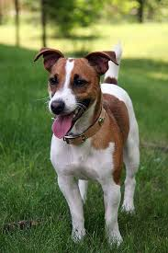**Jack Russel Terrier**

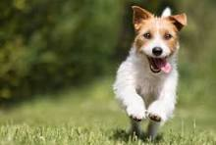A Jack Russell Terrier egy kis csomagnyi energiabomba, aki úgy pörög, mintha az élete múlna rajta!

Képzeld el, hogy egy kutya, aki mindig a legújabb trükköket tanulja, de egy szempillantás alatt elfelejti őket, ha egy mókus elszalad előtte.

Ha egy Jack Russell a házban van, garantált a szórakozás, mert sosem tudhatod, mikor kezd el egy új kalandot... vagy egy kis "zajos" ásást a kertben!

**Husky**

A husky egy igazi szánhúzó szupersztár, aki úgy néz ki, mint egy hófödte hegyekben élő kalandor, de valójában inkább a kanapén pihen, miközben elgondolkodik, miért nem kap több finomságot.

Híres a kitartásáról, a szép szeméről és arról, hogy ha elindul, akkor inkább maradjon távol a fűtött szobától, mert ő bizony szeret a hidegben lenni.

Az ideális társ egy aktív gazdi, aki képes lépést tartani ezzel az energikus és egy kicsit makacs kutyával!

**Pug**

A mopsz egy igazi kis labda, aki úgy néz ki, mintha a világ minden ételét szeretné felfedezni, de valójában inkább csak a gazdija ölében pihen, miközben a következő finomságot várja.

Rövid lábaival és kerek pofijával nem a leggyorsabb, de biztos lehetsz benne, hogy a szívedet gyorsan megnyeri.

A mopszok híresek arról, hogy mindig mosolyt csalnak az arcokra – és mindezt úgy, hogy semmi különöset nem csinálnak, csak ülnek, és mosolygósan bámulnak!

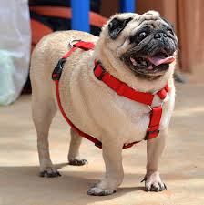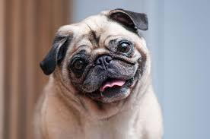

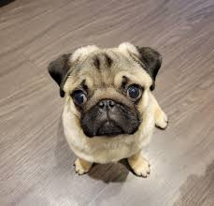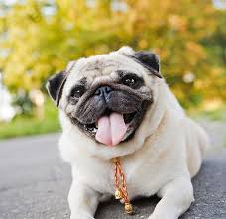

**Képek:**

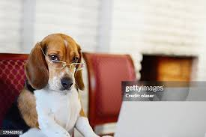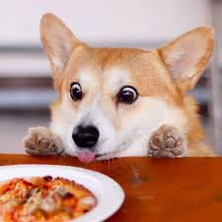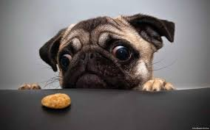Ha esetleg még több kutyás képet akarsz, itt böngészhetsz a felhasználók által beküldött választékból.

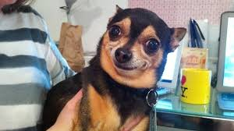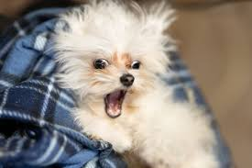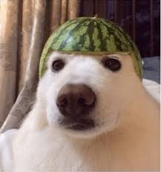

**Űrlap:**

Szeretnéd hogy a kiskutyád megjelenjen ezen az oldalon?  
Küldj képet vagy videót róla, és én ki is rakom!

A kutyád neve:

Mesélj egy kicsit róla, milyen személyiségű, szeret-e játszadozni...

Akarsz hírlevelet kapni az oldal frissülésekor?

Igen

Nem

Submit Reset

